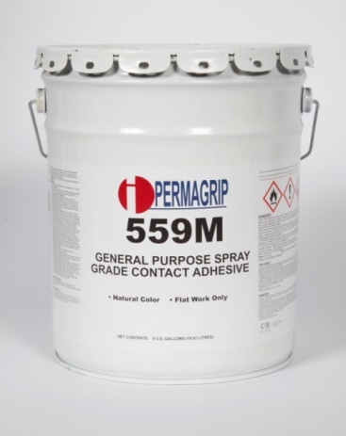

Permagrip 559M / 559MR
Cubeta de 19 litros/Tambor de 204 litros.
Color: Rojo o Ámbar.
Aplicación: Espreable con pistola para laminado plano (se puede aplicar manual)

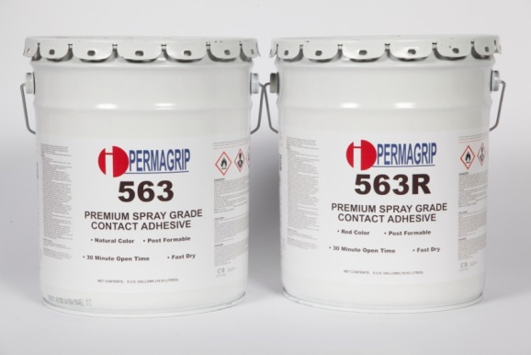
Permagrip 563 / 563R
Cubeta de 19 litros/Tambor de 204 litros.
Color: Rojo o Ámbar.
Aplicación: Espreable con pistola para laminado plano o postformable (se puede aplicar manual)

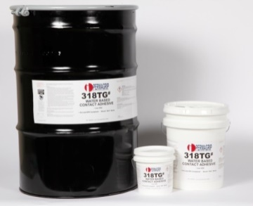
Permagrip 318T
Cubeta de 19 litros/Tambor de 204 litros.
Color: Natural transparente seco
Aplicación: Espreable con pistola para laminado plano o postformable (se puede aplicar manual)
NO FLAMABLE base agua

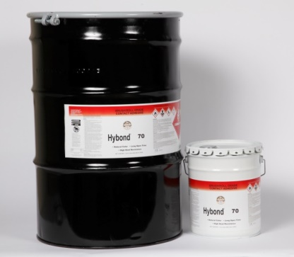
Permagrip HY-70/HY-80
HY-70 Cubeta de 19 litros HY-80 lata de galón y litro
Color: Amarillo o Natural
Aplicación: Brocha, rodillo o espátula

Permagrip PG-107 AA
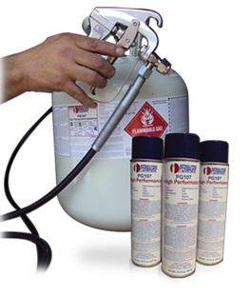
Lata aerosol 15.75 oz.
Color: Natural claro
Aplicación: Se aplica a ambas caras espreable
NO FLAMABLE

Permagrip KIT PG 107-22 LIBRAS
Tanque 22 libras.
Color: Natural claro
Aplicación: Espreable con pistola incluida
NO FLAMABLE

Permagrip PG 107-38 LIBRAS
Tanque 38 libras (NO INCLUYE PISTOLA Y MANGUERA).
Color: Natural claro
Aplicación: Espreable
NO FLAMABLE

Permagrip PG 661-30 LIBRAS
Tanque 30 libras (NO INCLUYE PISTOLA Y MANGUERA).
Color: Natural claro
Aplicación: Espreable
FLAMABLE

